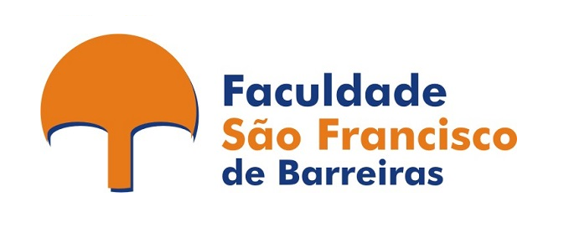

CURSO SUPERIOR TECNOLOGICO EM GESTÃO DA TECNOLOGIA DA INFORMAÇÃO

**PROJETO DE SOFTWARE**

**Semestre letivo 2018.1**



PROJETO DE SOFTWARE

SCRIPTDELIVERY

GIOVANNI PEREIRA, HALISSON DONADSON, IARA SANTOS, JOSÉ ALEX

TRABALHO DE ANÁLISE E PROJETOS DE SOFTWARES I do 3º semestre apresentado para avaliação do curso de gestão da tecnologia da informação, nível superior, da Faculdade São Francisco de Barreiras, BA.

ORIENTADORES: PROF. DARLAN, PROF. MARCOS FENATO, PROF. ANDESON JESUS